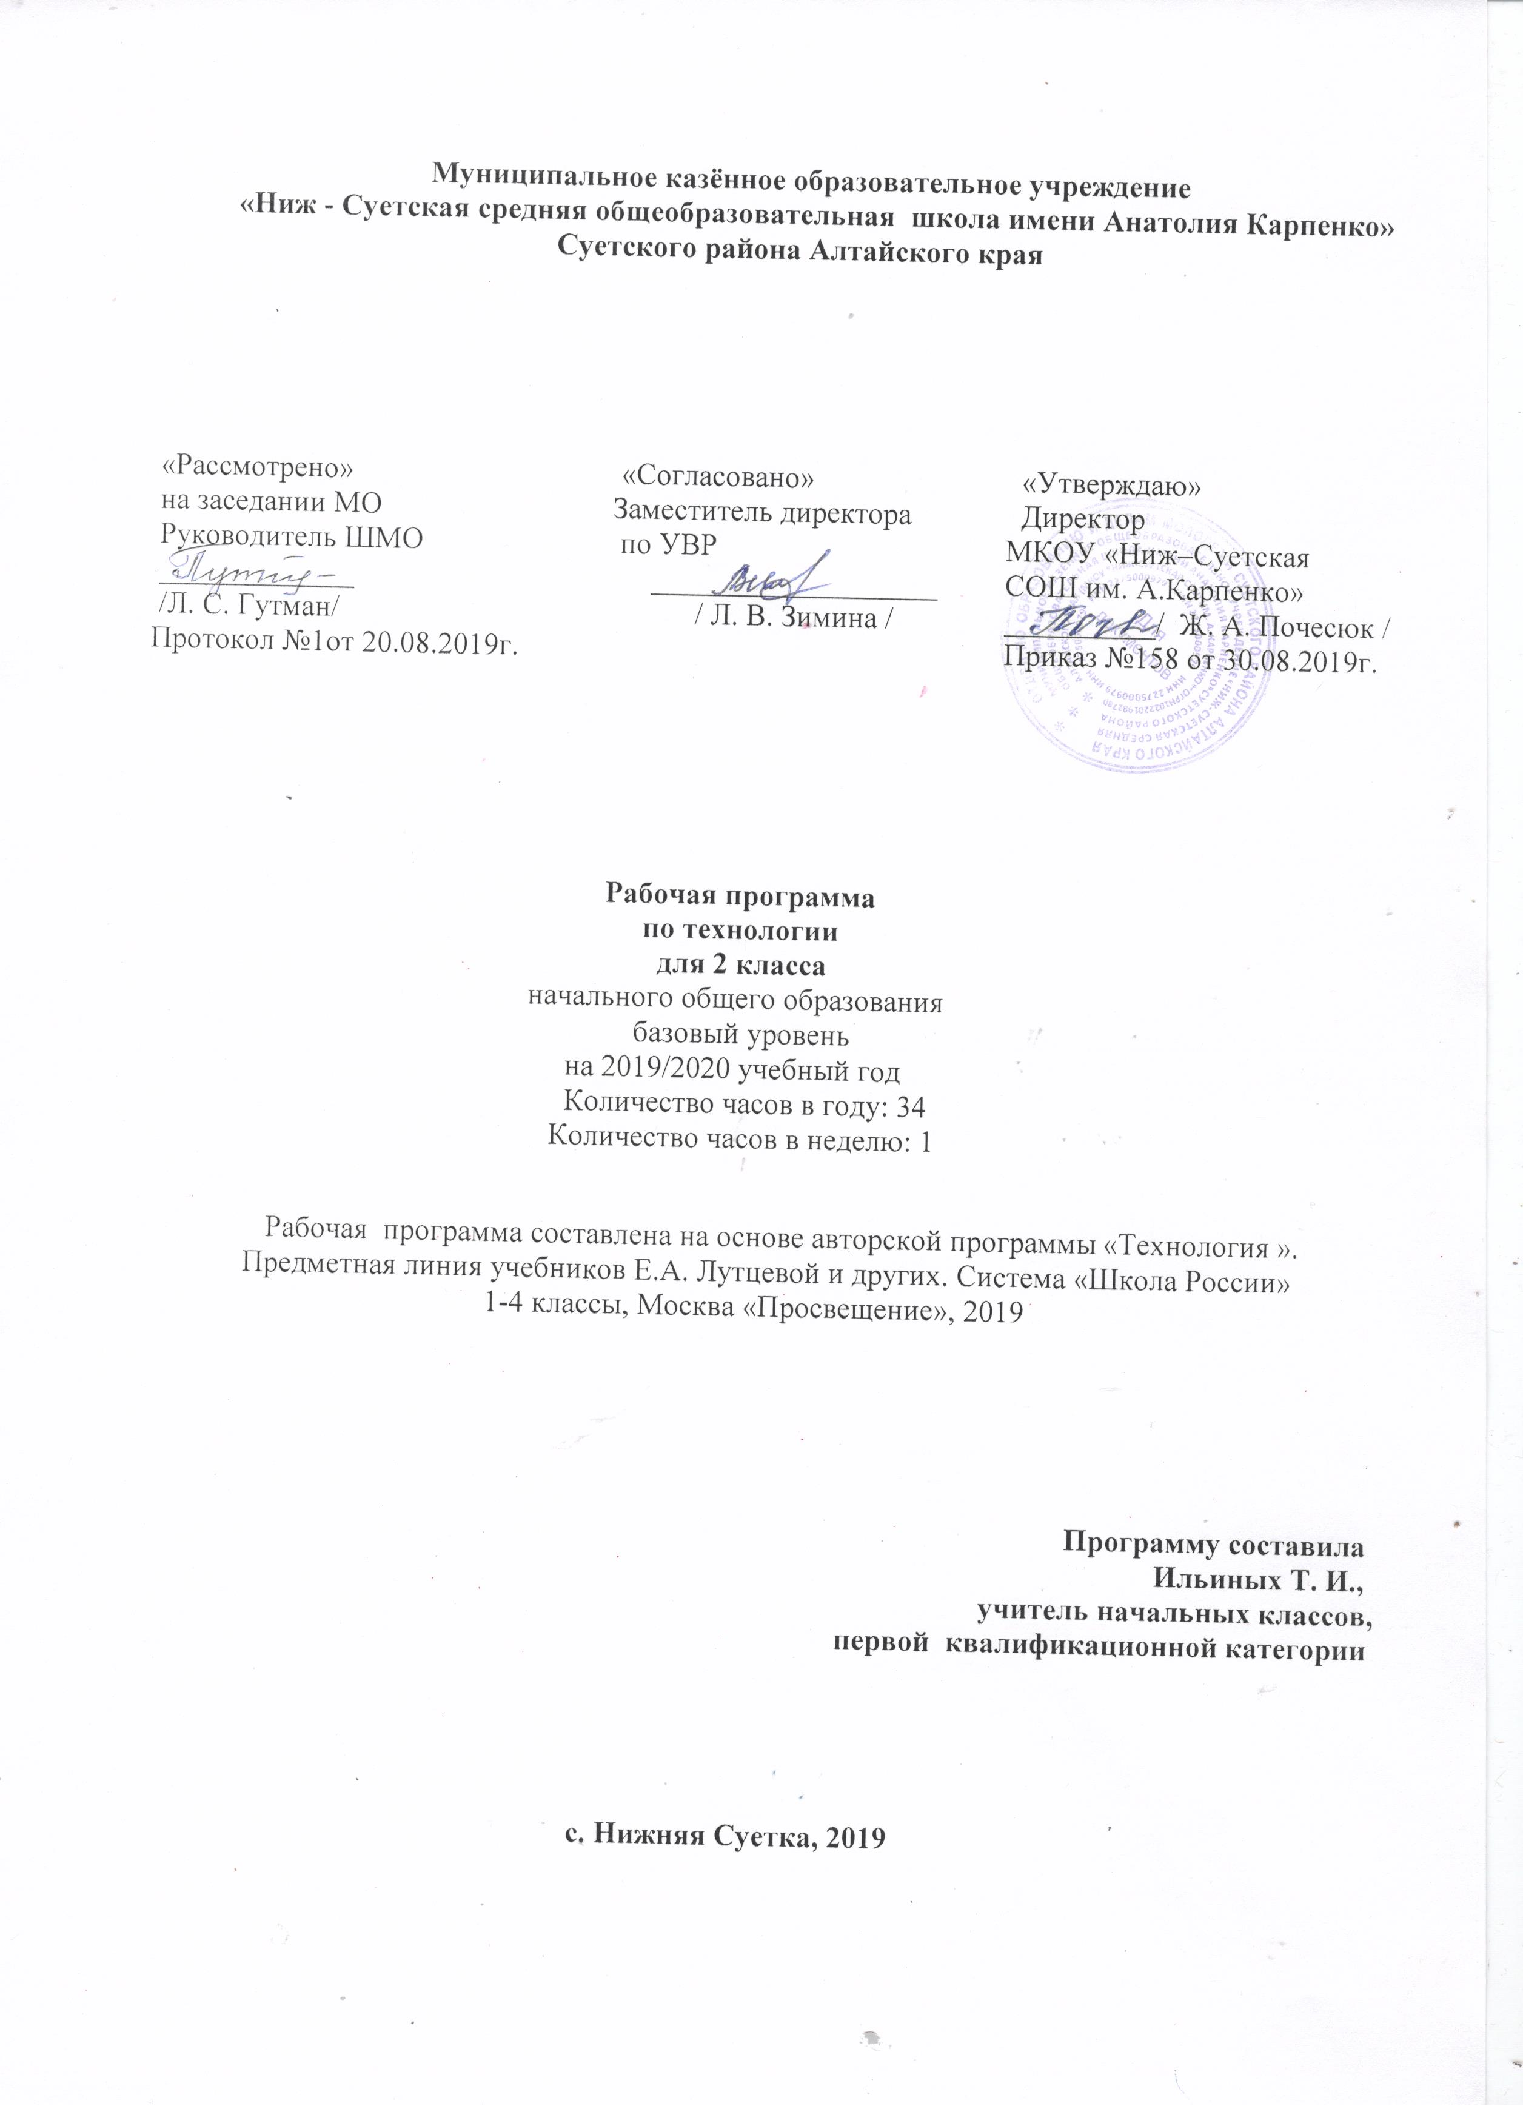
Муниципальное казённое образовательное учреждение
«Ниж - Суетская средняя общеобразовательная школа им. А. Карпенко»
Суетского района Алтайского края

«Рассмотрено»  на заседании МО  Руководитель ШМО  _____________  /Л. С. Гутман/  Протокол №1от 20.08.2019г. | «Согласовано»  Заместитель директора  по УВР  ___________________  / Л. В. Зимина / | «Утверждаю»  Директор  МКОУ «Ниж–Суетская  СОШ им. А.Карпенко»  __________/ Ж. А. Почесюк /  Приказ №158 от 30.08.2019г.

Рабочая программа
по технологии
для 2 класса
начального общего образования
базовый уровень
на 2019/2020 учебный год
Количество часов в году: 34
Количество часов в неделю: 1

Рабочая программа составлена на основе авторской программы «Технология ».
Предметная линия учебников Е.А. Лутцевой и других. Система «Школа России»
1-4 классы
Москва «Просвещение», 2019

Программу составила
Ильиных Т. И.,
учитель начальных классов
первой квалификационной категории

с. Нижняя Суетка, 2019
Планируемые результаты

Личностные
Учащиеся научатся с помощью учителя:
- Объяснять свои чувства и ощущения от наблюдения объектов, иллюстраций, результатов трудовой деятельности мастера;
- Уважительно относиться к чужому мнению, к результатам труда мастеров;
- Понимать исторические традиции ремёсел, положительно относиться к людям ремесленных профессий.

Метапредметные
Регулятивные УУД
Учащиеся научатся с помощью учителя:
- Формулировать цель деятельности на уроке;
- Выявлять и формулировать учебную проблему (в ходе анализа предъявляемых заданий, образцов изделий);
- Планировать практическую деятельность на уроке;
- Выполнять пробные поисковые действия (упражнения) для выявления оптимального решения проблемы (задачи);
- Предлагать конструкторско-технологические приёмы и способы выполнения отдельных этапов изготовления изделий (на основе пробных поисковых упражнений и продуктивных заданий в учебнике) из числа освоенных; работая по плану, составленному с учителем, использовать необходимые средства (рисунки, инструкционные карты, приспособления и инструменты), осуществлять контроль точности выполнения операций (с помощью сложных по конфигурации шаблонов, чертёжных инструментов);
- Работая по плану, составленному совместно с учителем, использовать необходимые средства (рисунки, инструкционные карты, приспособления и инструменты), осуществлять контроль точности выполнения операций;
- Определять успешность выполнения своего задания (в диалоге с учителем).

Познавательные УУД
Учащийся научится с помощью учителя:
- Наблюдать конструкции и образцы объектов природы и окружающего мира, традиции и творчество мастеров родного края;
- Сравнивать конструктивные и декоративные особенности предметов быта и осознавать их связь с выполняемыми утилитарными функциями, понимать особенности декоративно-прикладных изделий, называть используемые для рукотворной деятельности материалы;
- Понимать, что нужно использовать пробно-поисковые практические упражнения для открытия нового знания и умения;
- Находить необходимую информацию как в учебнике, так и в предложенных учителем словарях и энциклопедиях;
- Называть конструкторско-технологические и декоративно-художественные особенности объектов (графических и реальных), искать наиболее целесообразные способы решения задач из числа освоенных;
- Самостоятельно делать простейшие обобщения и выводы.
Коммуникативные УУД
Учащийся научится с помощью учителя:
- Вести небольшой познавательный диалог по теме урока, коллективно анализировать
изделия;
- Вступать в беседу и обсуждение на уроке и в жизни;
- Слушать учителя и одноклассников, высказывать свое мнение;
- Выполнять предлагаемые задания в паре, группе из 3 – 4 человек.

Предметные
- Общекультурные и общетрудовые компетенции. Основы культуры труда. Самообслуживание.
Учащийся будет знать о (на уровне представлений):
- Элементарных общих правилах создания рукотворного мира (прочность, удобство, эстетическая выразительность – симметрия, асимметрия);
- Гармонии предметов и окружающей среды;
- Профессиях мастеров родного края;
- Характерных особенностях изученных видов декоративно-прикладного искусства.
Учащийся будет уметь:
- Самостоятельно отбирать материалы и инструменты для работы;
- Готовить рабочее место в соответствии с видом деятельности, поддерживать порядок во время работы, убирать рабочее место;
- Выделять, называть и применять изученные общие правила создания рукотворного мира в своей предметно-творческой деятельности;
- Самостоятельно выполнять доступные задания с опорой на технологическую карту в предложенных ситуациях и на общие для всех простые правила поведения, делать выбор, какое мнение принять – своё или другое, высказанное в ходе обсуждения;
- Применять освоенные знания и практические умения (технологические, графические, конструкторские) в самостоятельной интеллектуальной и практической деятельности.

- Технология ручной обработки материалов. Основы художественно-практической деятельности.
Учащийся будет знать:
- Обобщённые названия технологических операций: разметка, получение деталей из заготовок, сборка изделия, отделка;
- Названия и свойства материалов, которые учащиеся используют в своей работе;
- Происхождение натуральных тканей и их виды;
- Способы соединения деталей из разных материалов, изученные соединительные материалы;
- Основные характеристики и различие простейшего чертежа и эскиза;
- Линии чертежа (линия контура и надреза, линия выносная и размерная, линия сгиба) и приёмы построения прямоугольника и окружности с помощью чертёжных инструментов;
- Название, устройство и назначение чертёжных инструментов (линейка, угольник, циркуль).
Учащийся будет уметь:
- Читать простейшие чертежи (эскизы);
- Выполнять экономную разметку с помощью чертёжных инструментов с опорой на простейший чертёж (эскиз);
- Оформлять изделия и соединять детали прямой строчкой и её вариантами;
- Решать несложные конструкторско-технологические задачи;
- Справляться с доступными практическими (технологическими) заданиями с опорой на образец и инструкционную карту.

- Конструирование и моделирование.
Учащийся будет знать:
- Неподвижный и подвижный способы соединения деталей;
- Отличия макета от модели.
Учащийся будет уметь:
- Конструировать и моделировать изделия из различных материалов по модели, простейшему чертежу или эскизу;
- Определять способ соединения деталей и выполнять подвижное и неподвижное соединение деталей известными способами.

- Использование информационных технологий.
Учащийся будет знать о:
- Назначении персонального компьютера.

Содержание тем учебного курса

Художественная мастерская.
Зачем художнику знать о цвете, форме, размере. Какова роль цвета в композиции. Какие бывают цветочные композиции. Как увидеть белое изображение на белом фоне. Что такое симметрия. Как получить симметричные детали. Можно ли сгибать картон. Как плоское превратить в объёмное. Как согнуть картон по кривой линии.
Чертёжная мастерская .
Что такое технологические операции и способы. Что такое линейка и что она умеет. Что такое чертёж и как его прочитать. Как изготовить несколько одинаковых прямоугольников. Можно ли разметить прямоугольник по угольнику. Можно ли без шаблона разметить круг.
Конструкторская мастерская .
Какой секрет у подвижных игрушек. Что заставляет вращаться пропеллер. Можно ли соединить детали без соединительных материалов. Как машины помогают человеку. Что интересного в работе архитектора.
Рукодельная мастерская .
Какие бывают ткани. Какие бывают нитки. Что такое натуральные ткани. Строчка косого стежка. Как ткань превращается в изделие. Лекало.
Тематический план

№ п\п | Название темы | Количество часов | Кол-во практических, контрольных, лабораторных работ
1 | Художественная мастерская | 10
2 | Чертёжная мастерская | 7
3 | Конструкторская мастерская | 9
4 | Рукодельная мастерская | 8
 | Итого: | 34 ч.

Календарно-тематическое планирование уроков технологии

№ п/п | Название раздела, темы (практической, лабораторной работы) | Количество часов | Дата  Проведе-  ния
Художественная мастерская (10 ч.)
1 | Что ты уже знаешь? Изготовление изделий в технике оригами. | 1 | 05.09
2 | Зачем художнику знать о цвете, форме и размере?  Изготовление композиций из семян растений | 1 | 12.09
3 | Какова роль цвета в композиции?  Изготовление аппликаций, композиций с различными цветовыми сочетаниями материалов | 1 | 19.09
4 | Какие бывают цветочные композиции?  Изготовление композиций разных видов | 1 | 26.09
5 | Как увидеть белое изображение на белом фоне?  Изготовление рельефных композиций из белой бумаги | 1 | 03.10
6 | Что такое симметрия? Как получить симметричные детали? Изготовление композиций из симметричных бумажных деталей | 1 | 10.10
7 | Можно ли сгибать картон? Как? | 1 | 17. 10
8 | Наши проекты. Африканская саванна. Изготовление изделий сложных форм в одной тематике, работая в малой группе. | 1 | 24.10
9 | Как плоское превратить в объемное? Изготовление изделий с использованием приемов получения объема с разметкой по половине шаблона | 1 | 07.11
10 | Как согнуть картон по кривой линии? Проверим себя.  Изготовление изделий с деталями, имеющими кривые сгибы, с разметкой по половине шаблона. | 1 | 14.11
Чертежная мастерская ( 7 ч)
11 | Что такое технологические операции и способы? Изготовление изделий с деталями, сложенными пружинкой. | 1 | 21.11
12 | Что такое линейка и что она умеет? Построение прямых линий и отрезков. Измерение отрезков. Измерение сторон геометрических фигур. | 1 | 28.11
13 | Что такое чертеж и как его прочитать? Изготовление изделий с основой прямоугольной формы по их чертежам. | 1 | 05.12
14 | Как изготовить несколько одинаковых прямоугольников? Изготовление деталей с плетёными деталями. | 1 | 12.12
15 | Можно ли разметить прямоугольник по угольнику? Изготовление изделий с основой прямоугольной формы с помощью угольника по их чертежам. | 1 | 19.12
16 | Можно ли без шаблона разметить круг? Изготовление изделий с круглыми деталями, размеченными с помощью циркуля. | 1 | 26.12
17 | Мастерская Деда Мороза и Снегурочки. Проверь себя. Проверка знаний и умений по теме. | 1 | 16.01
Конструкторская мастерская ( 9ч)
18 | Какой секрет у подвижных игрушек? Изготовление изделий с шарнирным механизмом по принципу качения детали. | 1 | 23.01
19 | Как из неподвижной игрушки сделать подвижную? Изготовление изделий с шарнирным механизмом по принципу вращения. | 1 | 30.01
20 | Ещё один способ сделать игрушку подвижной. Изготовление изделий с шарнирным механизмом по принципу марионетки – «дергунчик». | 1 | 06.02
21 | Что заставляет вращаться пропеллер? Изготовление изделий, имеющих пропеллер, крылья (мельница). | 1 | 13.02
22 | Можно ли соединить детали без соединительных материалов? Изготовление модели самолёта. Сборка щелевым замком. | 1 | 20.02
23 | День защитника Отечества. Изменяется ли вооружение в армии?  Изготовление изделия на военную тематику (открытка со вставками) | 1 | 27.02
24 | Как машины помогают человеку?  Изготовление моделей машин по их развёрткам. | 1 | 05.03
25 | Поздравляем женщин и девочек. Изготовление поздравительных открыток. | 1 | 12.03
26 | Что интересного в работе архитектора?  Наши проекты. Создадим свой город. Изготовление макета родного города или города мечты. Проверим себя. Проверка знаний и умений по теме. | 1 | 19.03
Рукодельная мастерская ( 8 ч)
27. | Какие бывают ткани? Изготовление изделий из нетканых материалов (ватных дисков, синтепона). | 1 | 02.04
28. | Какие бывают нитки? Как они используются? Изготовление изделий, частью которых является помпон. | 1 | 09.04
29. | Что такое натуральные ткани? Каковы их свойства? Изготовление изделий, требующих наклеивание ткани на картонную основу. | 1 | 16.04
30, 31. | Строчка косого стежка. Есть ли у неё «дочки»? Изготовление изделий с вышивкой крестом. | 2 | 23.04  30.04
32, 33. | Как ткань превращается в изделие? Лекало. Изготовление изделий, размеченных по лекалам и соединённых изученными ручными строчками. Проверим себя. Проверка знаний и умений по теме. | 2 | 07.05  14.05
34. | Что узнали, чему научились. Проверка знаний и умений за 2 класс. | 1 | 21.05

Лист фиксирования изменений и дополнений в рабочей программе
(лист коррекции)
№  п/п | Дата урока | Тема урока | Содержание изменений | Основание (причина)  изменений

